Практыкаванне 21
- Знайдзіце, што агульнага маюць гэтыя героі. Ад імя аднаго з іх запрасіце куды-небудзь астатніх.
- Тварык ільва робіцца з квадратнага кавалка паперы.
Гэта лёгкае арыгамі. Схема ад Юліі Малахоўскай.
Яго добра складаць з аднабаковай каляровай паперы. Пачынайце складаць, трымаючы паперу фарбаваным бокам наверх.
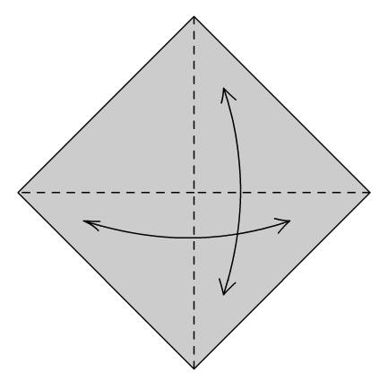  Складзіце паперу па абедзвюм дыяганалям і раскладзіце. | 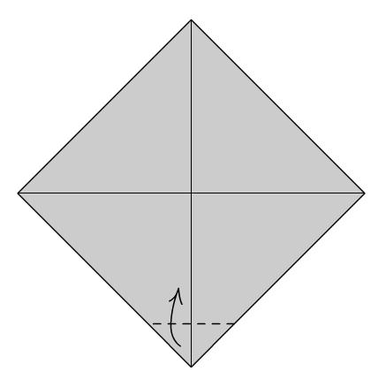  Складзіце ніжні куток наверх.
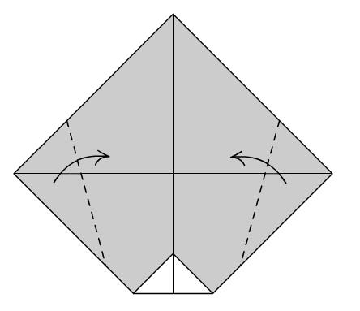  Складзіце бакі, як паказана на малюнку. | 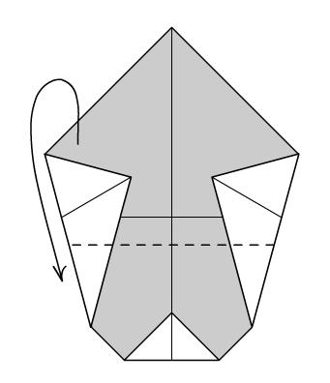  Згарніце папалам крыху ніжэй за цэнтральную гарызантальную лінію.
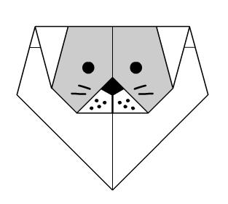
Намалюйце тварык.
- Зрабіце сваё арыгамі і пакажыце нам!

